Ad: ………………………… ORTAOKULU
Soyad: 8/A SINIFI FEN BİLİMLERİ DERSİ 1. DÖNEM 2. YAZILI
Numara: http://www.fenusbilim.com A GRUBU

1.BÖLÜM
Aşağıda verilen önermelerin başındaki boşluklara doğru olanlar için "D", yanlış olanlar için "Y" yazınız.
Her soru 2 puandır.

1.(Y) Kuzey yarım kürede yaz mevsiminin başladığı gün güney yarım kürede kış mevsimi biter.
2.(D) Hava olaylarını inceleyen bilim dalı meteoroloji olarak adlandırılır.
3.(D) DNA molekülünde Adenin organik bazı sayısı Timin Nükleotid sayısına eşittir.
4.(Y) Çocuğun cinsiyetini anneden gelen eşey kromozomu belirler.
5.(Y) Akraba olmayanların evliliklerinde kalıtsal hastalıklar görülmez.
6.(D) Ametaller ısı ve elektriği iyi iletmezler
7.(D) Sıvıların basıncı her yöne ve aynen iletir.
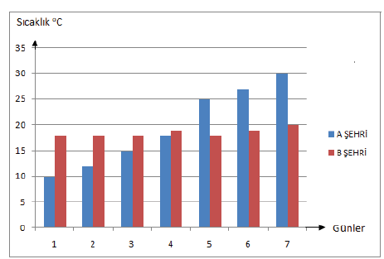
8.(Y) Açık hava basıncı ilk defa Pascal tarafından ölçülmüştür.
9.(D ) Tahta bir takoz dikey olarak üçe bölünürse parçaların yere uyguladıkları basınçlar eşit olur.
10.(Y) Rüzgar alçak basınç alanından yüksek basınç alanına doğru yatay yönlü hava hareketidir

2.BÖLÜM
Aşağıda ki önermelerde koyu renkli kelimelerden , cümleyi doğru tamamlayacak olanı yuvarlak içine alınız.
Her soru 2 puandır.
1. Güney yarım kürede en uzun gündüz 21 Haziran / 21 Aralık tarihinde gerçekleşir.
2.Türkiye'de en geniş alana yayılan iklim türü Karasal / Akdeniz iklimidir.
3.Taşıdığı karakteri her durumda ortaya çıkarabilen gen Baskın / Çekinik gen olarak adlandırılır.
4. Modifikasyon / Adaptasyon lar kalıtsaldır.
5.İstenilen özellikte olan bir genin başka canlıya aktarılması Genetik Mühendisliği / Biyoteknoloji nin alanıdır.
6. Derinlere inildikçe sıvıların basıncı Artar / Azalır
7. Ağırlık Arttıkça / Azaldıkça katıların basıncı artar.
8. Açık hava basıncı Barometre / Dinamometre ile ölçülür.
9.Hidrolik sistemler Sıvıların / Gazların basıncı iletme ilkelerine göre çalışır.
10. Metaller kararlı hale geçebilmek için elektron verir/ elektron alır

3.BÖLÜM
Aşağıda verilen eşleştirmeleri yapınız. Her eşleştirme 2 puan

a. Olay Sonuç
Tankların paletli olması Basıncı arttırır
Çivi uçlarının sivri yapılması Basıncı azaltır
İki göz renginin farklı olması Modifikasyon
Bukalemunun renk değiştirmesi Mutasyon
Yazın bronzlaşmak Adaptasyon

4. BÖLÜM
Aşağıdaki çoktan seçmeli soruları cevaplayınız.
Her soru 5 puan

1. Tabloda K, L, M ve N şehirlerinin 15 Temmuz tarihinde
yaşanan gece ve gündüz süreleri verilmiştir. Buna göre,
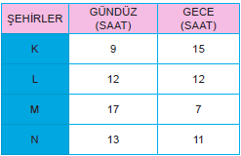
I. N şehri, Kuzey yarım kürededir.
II. L şehri, Oğlak dönencesi üzerindedir.
III. K ve M şehirleri farklı yarım kürelerdedir.
ifadelerinden hangileri doğrudur?
A) I ve II B) I ve III
C) II ve III D) I, II ve III

2. Grafikte aynı bölgede yer alan A ve B şehirlerine ait bir haftalık sıcaklık değişimi verilmiştir.
Buna göre verilen bilgilerden hangisine ulaşılamaz?
A) Haftanın ilk günlerinde hava hareketi A şehrinden B şehrine doğru gözlemlenir.
B) Haftanın son üç gününde A şehrinde alçak hava basıncı oluşur.
C) Haftanın son üç günü yağış ihtimali B şehrinde yüksektir.
D) B şehrindeki günlük hava değişimi A şehrinden daha azdır.

3. Mor çiçekli ve beyaz çiçekli iki bezelye bitkisi çaprazlanıyor. Oluşan bütün bezelyelerin mor renkli olduğu görülüyor.
Buna göre,
I. Çaprazlanan beyaz çiçekli bezelyenin genotipi “mm” şeklindedir.
II. Çaprazlanan mor çiçekli bezelyenin genotipi “MM” şeklindedir.
III. Oluşan tüm bezelyelerde çekinik gen bulunur.
ifadelerinden hangileri kesinlikle doğrudur?
A) Yalnız II B) I ve II
C) I ve III D) I, II ve III

4. Aynı ekosistemde yaşayan ayı ve tavşan benzer adaptasyonlara sahiptirler. Bu adaptasyonların,
I. Avlanma,
II. Avcılarından korunma,
III. Vücut ısısını koruma,
faydalarından hangileri her iki canlı için ortaktır?
A) I ve II B) I ve III
C) II ve III D) I, II ve III
5. Zebralarda bulunan değişik desenli çizgiler, birkaç amaca hizmet eder. Çizgiler göz kamaştırıcı kamuflaj sağlar. Diğer kamuflaj biçimlerinin aksine göz kamaştırıcı kamuflaj zebrayı gizlemez. Bunun yerine, ana hatlarını keser ve avcıların mesafeleri hesaplamasını zorlaştırır. Ayrıca çizgiler bazı parazit sineklerin kafasını karıştırır. Zebralar için son derece tehlikeli olan bu sinekler, zebraların şeritli vücudunu ayırt etmekte zorlanır ve bu yüzden onlara konmazlar.
Verilen bilgilerden hareketle aşağıdaki çıkarımlardan hangisine ulaşılamaz?
A) Zebralardaki kamuflaj özelliği, kutup ayılarının beyaz renkte olmasıyla benzer bir kamuflajdır.
B) Zebralardaki çizgili yapı adaptasyonu sonraki nesillerine aktarılır.
C) Canlılardaki herhangi bir özellik, birden fazla yarara hizmet edebilir.
D) Zebraların sahip olduğu çizgili yapı, onların hayatta kalmalarını kolaylaştırmıştır.

6. Tartı üzerine çıkan İrfan aşağıdaki gibi iki deneme yapıyor.
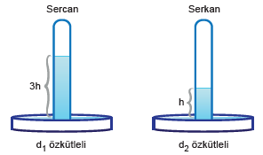
Birinci deneme: Tartının üzerine önce iki ayağı ile basıyor ve tartının üzerindeki değeri okuyor, daha sonra tek ayağı ile basıp tartının üzerindeki değeri okuyor ve sonuçları not alıyor.
İkinci deneme: Tartının üzerine içinde kitaplarının olduğu sırt çantalı ve çantasız çıkarak sonuçları not alıyor.
Buna göre İrfan’ın,
I. Birinci denemede tartıda okuduğu değer değişmemiş ama tartıya uyguladığı basınç değişmiştir.
II. İkinci denemede hem tartıda okuduğu değer hem de tartıya yaptığı basınç değişmiştir.
III. Her iki denemede de hem tartıda okuduğu değer hem de tartıya uyguladığı basınç değişmiştir.
yorumlarından hangileri doğrudur?
A) Yalnız I B) I ve II
C) II ve III D) I, II ve III

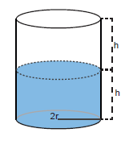
7. Aşağıdaki şekilde 2r yarıçaplı silindir şeklindeki kap h yüksekliğine kadar su ile doludur. Kabın tabanında oluşan sıvı basıncı azaltmak isteyen bir araştırmacı aşağıdakilerden hangisini yaparsa amacına ulaşmış olur?
A) Su ile aynı hacimde daha yoğun bir sıvı kullanmak
B) Kabı 2h yüksekliğine kadar su ile doldurmak
C) Yarıçapı r olan bir silindir kullanmak
D) Kabın içerisindeki suyun bir kısmını buharlaştırmak

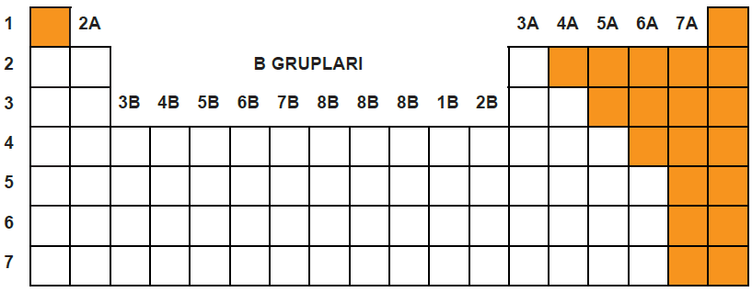
8. Periyodik cetvelde sunum yaparken Serhan turuncu renkle belirtilmiş elementlerin özellikleriyle ilgili olarak aşağıdaki ifadeleri kullanmıştır.
I. Tel ve levha haline işlenebilirler.
II. Oda sıcaklığında katı, sıvı ve gaz halde olabilirler.
III. Isı ve elektriği iyi iletmezler.
IV. Molekül yapılıdır.
Buna göre Serhan’ın kullandığı ifadelerden hangileri element grubunun tamamı için doğrudur?
A) I ve II B) II ve III C) I ve IV D) III ve IV

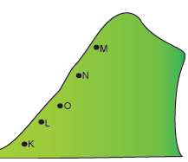
9. Sercan ile Serkan öz kütlesi d1 ve d2 olan sıvılar ile ‘O’ noktasında Toriçelli deneyi yapıyor. Özdeş kaplarda sıvı seviyelerinin şekildeki gibi h ve 3h olduğunu gözlemliyor.

Tüplerdeki sıvı seviyelerini eşitlemek isteyen Sercan ve Serkan deneylerini şekilde gösterilen dağın belirtilen hangi noktalarında tekrarlarsa amaçlarına ulaşabilir?
Sercan Serkan
A) K M
B) N L
C) K L
D) N M

10. Aşağıda K,L ve M elementleri ile ilgili bazı bilgiler verilmiştir.
• K ve L elementleri aynı grupta yer alır.
• L ve M elementleri aynı periyotta yer alır.
• M nin atom numarası K nın atom numarasından büyüktür.
Buna göre, K, L ve M nin yer aldığı periyodik tablo kesiti aşağıdakilerden hangisinde doğru verilmiştir?
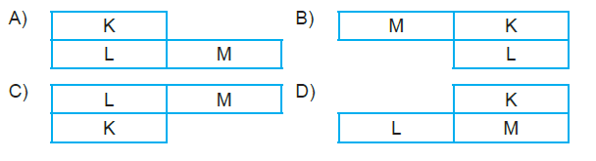

BAŞARILAR DİLERİM

